Обновлены контрольные соотношения
для УСН-декларации
Обращаем внимание на Приказ ФНС России от 06.03.2025 N ЕД-7-3/173@.

 | ИЗ ДОКУМЕНТА ВЫ УЗНАЕТЕ  ФНС скорректировала контрольные соотношения в части декларации по УСН. В частности, ввели отдельные соотношения для отчетности, которую сдают за периоды с 2025 г. (соотношения 14.1.1 − 14.1.10). Кроме этого, обновили соотношения 14.5 − 14.7 для деклараций по УСН за периоды до 2024 г. включительно. Изменения заработают с 11 мая 2025 г.
 | КАК НАЙТИ ДОКУМЕНТ В КОНСУЛЬТАНТПЛЮС  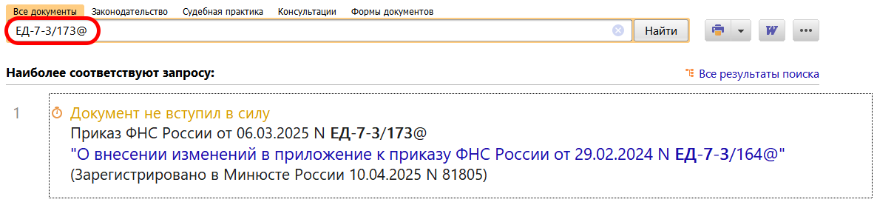
 | ДОПОЛНИТЕЛЬНАЯ ИНФОРМАЦИЯ  Ознакомиться с полным перечнем контрольных соотношений можно в Справочной информации: "Перечень контрольных соотношений к налоговым декларациям (расчетам)" (Материал подготовлен специалистами КонсультантПлюс).
 | 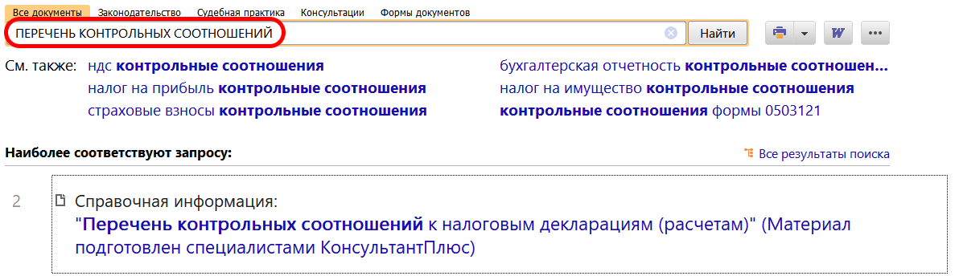
1

